Teknologi Web Server

Nomor absen :

1. Abhi (1)
2. Barok (2)
3. raihan a (28)
4. Rizki (29)

Tutorial Cara Menginstal Linux

1. Tekan shortcut windows lalu ketik pencarian “turn windows feature on or off”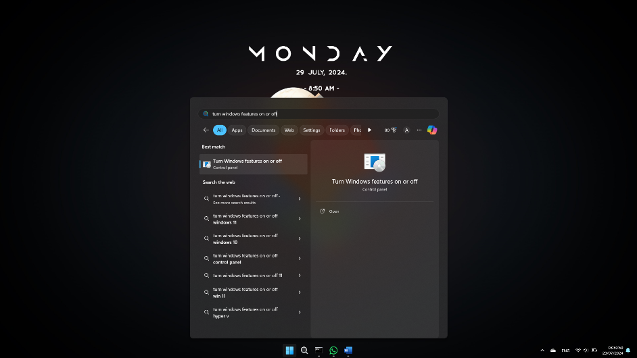
2. setelah terbuka windows feature on or off, pilih file yang Bernama “Windows Subsystem for Linux dan Virtual Machine platform” lalu klik OK. Setelah di Klik OK, lalu ada opsi restart dan tidak, pilih restart

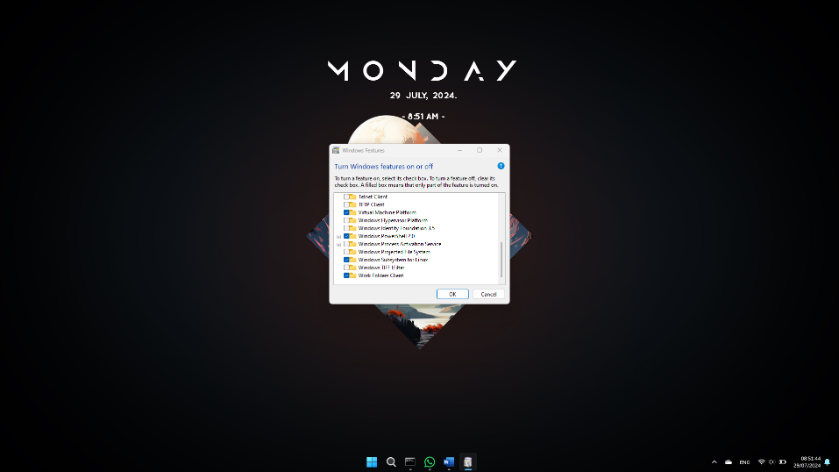

1. setelah direstart, buka Administrator command prompt, lalu ketik “wsl –set-default-version 2” dan tunggu hingga proses selesai.

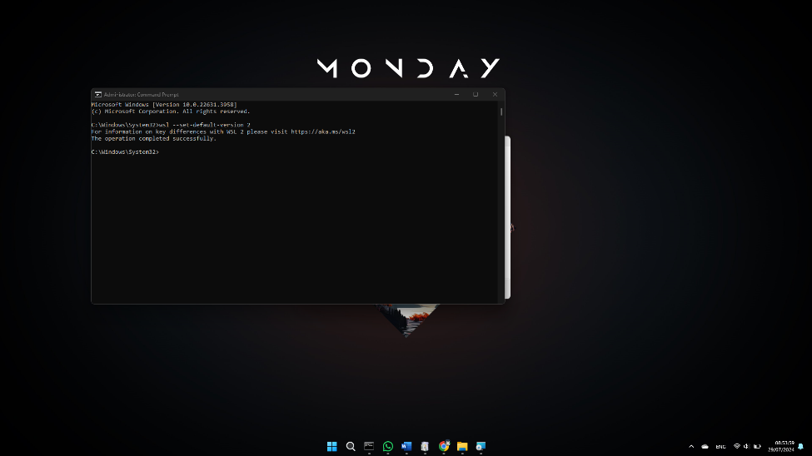

1. setelah selesai buka link ini “https://wslstorestorage.blob.core.windows.net/wslblob/wsl_update_x64.msi” dan download aplikasi ini. Setelah itu download datanya dan tunggu hingga selesai, setelah itu klik selesai

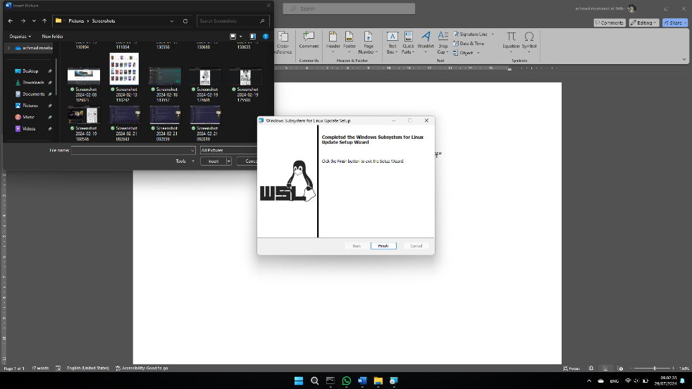

1. Sesudah terpasang, Buka Microsoft Store lalu install ubuntu 20.04.3

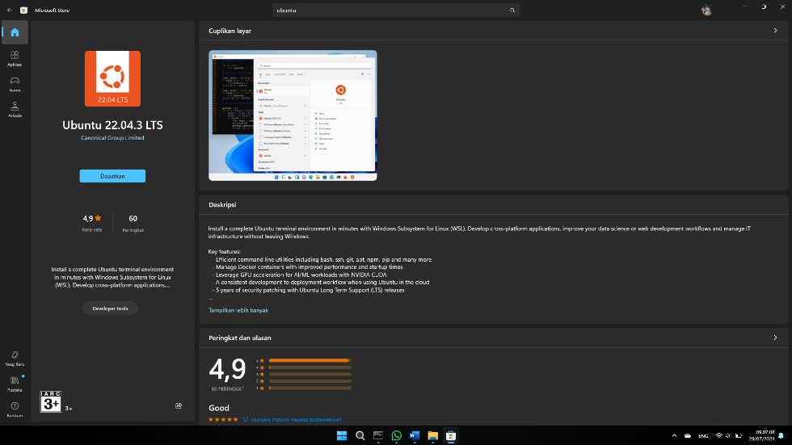

1. buka cmd administrator, buat username dan password

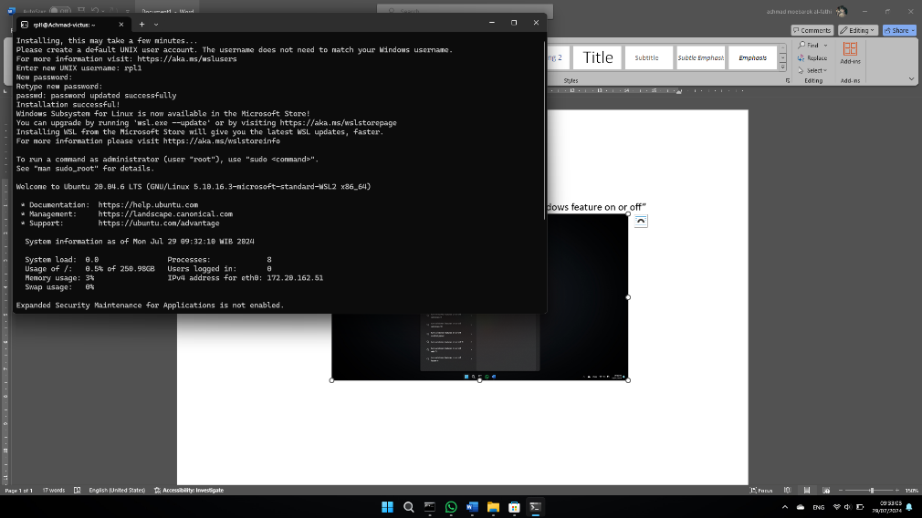

1. Setelah memasukan password & username lalu ketik “sudo apt update” lalu masukan password

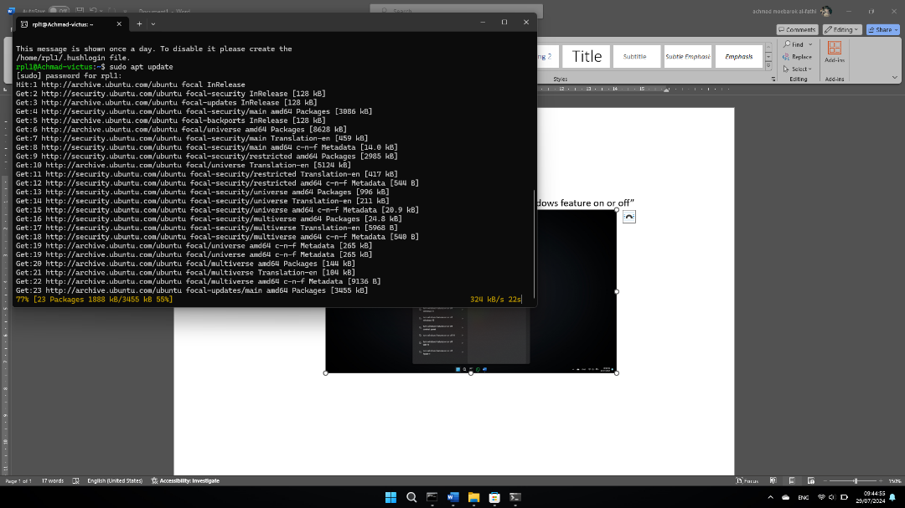

1. sesudah update selesai, ketik “sudo apt upgrade”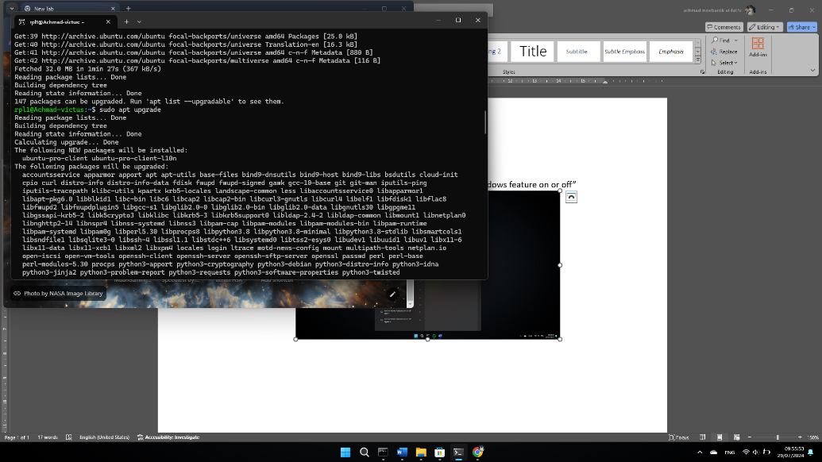
2. sesudah upgrade selesai, ketik “sudo apt install nginx” lalu masukkan persetujuan ketik “y”

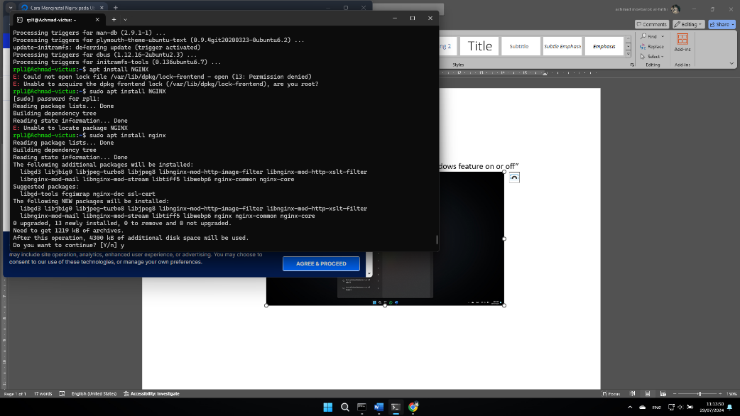

1. sesudah terinstal nginx,restart desktop lalu buka cmd lalu ketik “sudo service nginx start” dan masukan password

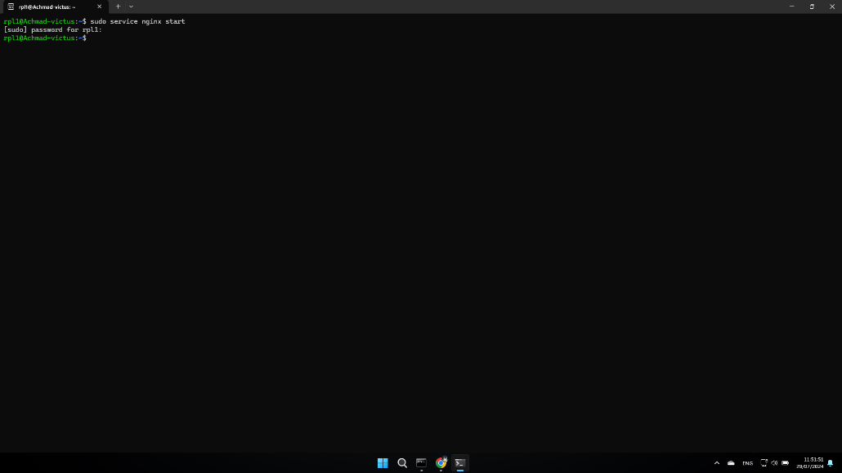

1. setelah diketik, buka chrome, dan ketik di pencarian “localhost” dan selesai

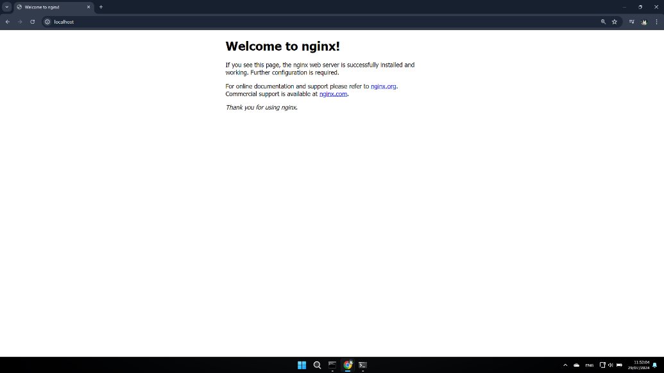

Tutorial pasang PHP

1. apt -y install software-properties-common
2. masuk ke cd / etc / apt
3. ketikan sudo nano sources.list
4. kalo sudah berhasil lanjut masukan sudo apt-key adv --keyserver keyserver.ubuntu.com --recv-keys 4f4ea0aae5267a6c
5. sudo apt update -uy
6. sudo upgrade
7. sudo apt install php8.3

config nginx

1. ketik cd /etc/nginx lalu enter
2. cd /sites-available
3. sudo nano default
4. buat file untuk mengecek file php sudah bisa jalan atau belum buat file info.php di folder root /var/www/html

a. masuk dulu di folder var/www/html

cd /var/www/html <--|

sudo nano info.php <--|

<?php

phpinfo();

?>

cara restart nginx sudo service nginx restart <--|

